САНКТ-ПЕТЕРБУРГСКИЙ ГОСУДАРСТВЕННЫЙ УНИВЕРСИТЕТ
На правах рукописи
Лачугин Даниил Владимирович
МАТЕМАТИЧЕСКИЕ МОДЕЛИ ИССЛЕДОВАНИЯ БАЛОК С УЧЕТОМ ЭФФЕКТА SD МАТЕРИАЛА
01.03.03 — Механика и математическое моделирование
Выпускная квалификационная работа

Научный руководитель —
кандидат физико-математических наук,
доцент Г. В. Павилайнен
Санкт-Петербург
2021

Оглавление

Введение 2
1. Постановка задачи 4
2. Смещение нейтральной оси 8
3. Моменты 11
4. Дифференциальные уравнения 13
5. Численный расчет 15
5.1. Упругий изгиб 15
5.2. Упруго-пластический изгиб с одной зоной пластичности 17
5.3. Случай с двумя зонами пластичности 20
6. Устойчивость вертикальной балки под действием собственного веса 23
Заключение 25

Введение

Задачи проектирования и строительства требуют создания все более сложных математических моделей конструкций, учитывающих пластические свойства материалов. Основы математической теории пластичности можно найти в работах [1], [2]. В предлагаемой математической модели предлагается учесть зависимость механических характеристик материала от знаков возникающих напряжений и вида напряженного состояния, такие материалы называют разносопротивляющимися или разномодульными [3], в научной литературе иногда используется термин SD-материалы [4], [5].
Построение предполагаемой математической модели изгиба балок заключается в принятии ряда положений, в том числе гипотезы плоских сечений, одноосности нагружения, схемы идеальной пластичности. Для задач изгиба в упругой стадии и при изотропном упруго-пластическом изгибе эти допущения позволяют построить точные решения, удовлетворяющие уравнениям равновесия и совместности деформаций [6]. Некоторые результаты для таких балок получены в [7], [8]. В случае, когда точных решений построить не удается, математические задачи теории пластичности и нелинейной упругости можно рассматривать численно [9], [10] или асимптотическими методами.
Результаты исследований прочности стержневых и балочных конструкций из особых конструкционных материалов открывают новые возможности для проектирования и возведения крупных сооружений при одновременном обеспечении их высокой надежности в условиях эксплуатации. К примеру, конструкционные решения при проектировании буровых платформ для шельфовой добычи углеводородов, увеличение мощности и размеров сооружений в судостроении, повышение параметров рабочих давлений и внешних воздействий, в том числе и ледовой нагрузки, существенно сказывается на стоимости таких конструкций и их эффективности при использовании в неблагоприятных климатических условиях. Особо остро ставится вопрос о критериях длительной механической работоспособности, прочности и надежности при работе в упруго-пластической стадии нагружения.

Постановка задачи
Рассматриваем упруго-пластический изгиб вертикальной балки, защемленной на нижнем конце. На верхнем конце действует сосредоточенная следящая нагрузка $P$. Материал консоли обладает свойством разнопрочности при растяжении и сжатии. Расчет проводится до момента образования в консоли пластического шарнира в месте жесткой заделки. Для описания эффекта пластической анизотропии материала при растяжении и сжатии вводим безразмерный параметр d как отношение предела текучести при сжатии одномерного образца $σ_{s}$к пределу текучести при растяжении $σ_{t}$.
d=$\frac{σ_{s}}{σ_{t}}$ (1)
Далее предполагаем, что $d≥$ 1, что характерно для многих видов сталей и металлических сплавов. У вертикальной балки предполагается прямоугольное сечение с размерами $2h$ на $b$, длина балки $L$. Деформацией сдвига в поперечном сечении при изгибе пренебрегаем.
Для исследования влияния веса балки на процесс упруго-пластического изгиба введем модифицированный параметр, а именно
$\tilde{d}$=$\frac{σ_{s}-γL}{σ_{t}+γL}$ , (2)
где $γ$ - удельный вес материала балки.
Допущение об идеальной пластичности эквивалентно допущению о том, что коэффициент Пуассона $μ$ в пластических областях равен $0,5$, а в упругих областях он ниже этого значения, чаще всего $μ=0,3$, следовательно при переходе через линию раздела упругой и пластической области для некоторых составляющих тензора напряжений может нарушаться требование непрерывности, но если рассматривается одноосное нагружение, то имеется одна основная составляющая тензора напряжений, а остальные не влияют на величину изгибающего момента в сечении. Как известно, при поперечном изгибе гипотеза плоских сечений не включает в себя никаких предположений о свойствах материала, из которого изготовлен брус.
Процесс появления и развития пластических зон в вертикальной балке схематически показан на рис. 1.
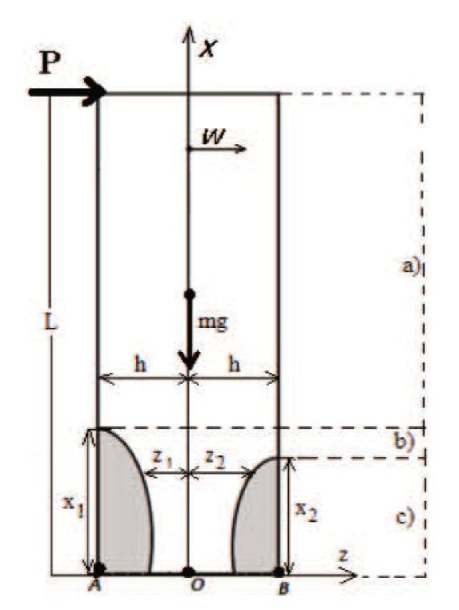
Рис.1 Схема изгиба вертикальной балки силой $P$
В рассматриваемом случае материал балки таков, что пластические области в зоне растягивающих нагрузок формируются ранее, чем в области сжимающих. При упругом изгибе предполагается, что растяжение и сжатие происходит с одинаковым модулем упругости.
На рис.1 области балки, которые находятся в пластическом состоянии, заштрихованы. Из-за нарушения симметрии необходимо сделать некоторые замечания по поводу выбора системы координат. Предположение о наличии пластической анизотропии материала при растяжении и сжатии материала балки приводит к нарушению симметрии при развитии пластических деформаций, следовательно, имеет место смещение нейтральной оси по сравнению со средней геометрической. Поэтому выберем начало координат в центре балки на нейтральной оси. Направление осей указано на рис.1, а для вычисления отклонения нейтральной оси от средней геометрической введем функцию $z_{0}(x)$ и две новые функции $z_{1}(x)$, $z_{2}(x)$, которые будут характеризовать расстояния от нейтральной оси до границы раздела упругой и пластической части балки в областях растяжения и сжатия. А также введем длины пластических зон $x_{1}$ и $x_{2}$. В дальнейшем, индекс 1 будет характеризовать величины в области растяжения балки, а индекс 2 - в области сжатия.
Фиксируем три случая различных НДС в сечении балки: упругий случай при $x_{1}≤x≤L$ (рис.2.а), случай с одной пластической зоной в области растяжения при $x_{2}≤x≤x_{1}$ (рис.2.b) и случай с двумя несимметричными пластическими зонами в области растяжения и в области сжатия при $0≤x≤x_{2}$ (рис.2.с).
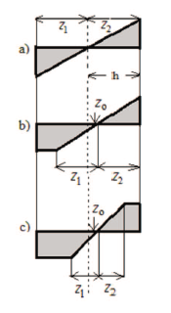
Рис.2 Схема распределения напряжений в сечении вертикальной балки.
Ось балки, напряжение в которой равно нулю, будет называться нейтральной осью. Для обеспечения равновесия в каждом сечении, площади фигур на эпюре напряжений (рис.2) слева и справа от нейтральной линии должны быть равны, следовательно, при учете эффекта SD происходит смещение нейтральной оси от геометрической центральной оси.
Введем следующие обозначения: $\tilde{M_{t}}$- общий момент относительно нейтральной оси, при котором образуется первая зона пластичности при растяжении, $\tilde{M_{*}}$- общий момент относительно нейтральной оси, при котором образуются вторая зона пластичности. $\tilde{M_{k}}$- общий момент относительно нейтральной оси, при котором в нижнем защемленном сечении балки пластические зоны смыкаются, образуя пластический шарнир. $M_{t}$, $M_{*}$, $M_{k}$- аналогичные моменты, только без учета веса. $\tilde{P_{t}}$, $\tilde{P_{*}}$, $\tilde{P_{k}}$, $P_{t}$, $P_{*}$, $P_{k}$- соответствующие этим моментам нагрузки.

Смещение нейтральной оси

Необходимо узнать, в какую сторону смещается нейтральная ось относительно средней геометрической оси. Для этого докажем следующую теорему: е$сли d≥$ 1, тогда нейтральная ось смещается вправо относительно средней геометрической оси. Доказательство построим методом от противного. Предположим, что нейтральная ось смещается влево и ${ z}_{0}≥0$. Составим систему уравнений (3) для случая, когда имеется одна зона пластичности в области растяжения, и появилась точка пластичности в области сжатия:
$\left\{\begin{aligned}h-{ z}_{0}+z_{2}=2h \\ σ_{t}\left(h-z_{1}-z_{0}\right)+\frac{σ_{t}z_{1}}{2}=\frac{σ_{s}z_{2}}{2} \\ \frac{z_{2}}{z_{1}}=\frac{σ_{s}}{σ_{t}}\end{aligned}\right.$ (3)
Второе уравнение системы получено из равенства площадей фигур на эпюре напряжений (рис.2) слева и справа от нейтральной линии. Первое и третье уравнения получены из геометрических соображений. Решив систему, получаем:${ z}_{0}=\frac{-h{(d-1)}^{2}}{d{(d+1)}^{2}}≤0$, что противоречит нашему предположению. Это значит, что нейтральная ось смещается вправо.
Для нахождения $z_{0}(x)$ рассмотрим эпюру напряжений $σ_{x}$ в произвольном сечении $x$ балки при $0≤x≤x_{2}$. Равновесие элемента поперечного сечения означает равенство заштрихованных площадей сверху и снизу нейтральной оси. Запишем это равенство
$\left(2h-a_{2}-z_{1}-z_{2}\right)σ_{t}+\frac{z_{1}}{2σ_{t}}=a_{2}σ_{s}+\frac{z_{2}}{2σ_{s}}$ (4)

Заметим, для любого $x$ имеет место соотношение
$z_{1}+a_{1}+z_{2}+a_{2}=2h$ (5)
В случае $z_{1}=z_{2}=0$ выполняется
$a_{1}=\frac{2hd}{d+1},a_{2}=\frac{2h}{d+1}$ (6)
Далее используем соотношение, которое следует из подобия треугольников $d=\frac{z_{2}}{z_{1}}$. Выразим $a_{2}$ из (5)
$a_{2}=\frac{2h}{d+1}-\frac{z_{1}(1+d)}{2}$ (7)
Теперь можно найти толщину пластического слоя в области растяжения из (5), а именно
$a_{1}=\frac{2hd}{d+1}-\frac{z_{1}(1+d)}{2}$ (8)
Толщины пластических областей установлены в зависимости от величины $z_{1}$. Теперь найдем соотношение $z_{0}$ из следующего равенства
$h-\left(a_{2}+z_{2}\right)=z_{0}$ (9)
Откуда
$z_{0}=\frac{h(d-1)}{d+1}-\frac{z_{1}(d-1)}{2}$ (10)
Таким образом, нейтральная ось в критическом случае образования пластического шарнира при${M=M}_{k }$смещается по закону:
$z_{0}=\frac{h(d-1)}{d+1}$ (11)
В таблице 1 приведена зависимость ${z_{0}}/{2h}$ от $d$ при ${M=M}_{k }$.
Таблица 1. Расчет смещения нейтральной оси при различных значениях параметра d
$$d$$ | 1 | 1,1 | 1,2 | 1,3
$${z_{0}}/{2h}$$ | 0 | 0,025 | 0,045 | 0,065

По данным этой таблицы видно, что смещение нейтральной оси составляет 6,5% от общей толщины балки.

Моменты

Запишем момент в сечении $x$ в самом общем виде, предполагая, что в балке имеются пластические зоны и слева, и справа с учетом веса:
$\tilde{M}(x)=b\left[\int_{z_{1}}^{h+z_{0}}{\left(σ_{t}-γ\left(L-x\right)\right)zdz}+\int_{0}^{z_{1}}{\left(Ezκ-γ\left(L-x\right)\right)zdz}+\int_{0}^{z_{2}}{\left(Ezκ+γ\left(L-x\right)\right)zdz}+\int_{z_{2}}^{h-z_{0}}{\left(σ_{s}+γ\left(L-x\right)\right)zdz}\right]$ (12)
После интегрирования имеем
$\tilde{M}\left(x\right)=b\left(σ_{t}-Lγ\right)\left(\frac{{\left(h+z_{0}\right)}^{2}}{2}-\frac{{z_{1}}^{2}}{2}\right)+b\left(σ_{s}+Lγ\right)\left(\frac{{\left(h-z_{0}\right)}^{2}}{2}-\frac{{z_{2}}^{2}}{2}\right)+bEκ(\frac{{z_{1}}^{3}}{3}+\frac{{z_{2}}^{3}}{3})$ (13)
Аналогично для случая без учета веса:
$M\left(x\right)=b\left[\int_{z_{2}}^{h-z_{0}}{\left(σ_{s}\right)zdz+}\int_{{-z}_{1}}^{z_{2}}{\left(Ezκ\right)zdz}+\int_{z_{1}}^{h+z_{0}}{\left(σ_{t}\right)zdz}\right]$ (14)
После интегрирования имеем
$M\left(x\right)=bσ_{t}\left(\frac{{\left(h+z_{0}\right)}^{2}}{2}-\frac{{z_{1}}^{2}}{2}\right)+bσ_{s}\left(\frac{{\left(h-z_{0}\right)}^{2}}{2}-\frac{{z_{2}}^{2}}{2}\right)+bEκ(\frac{{z_{1}}^{3}}{3}+\frac{{z_{2}}^{3}}{3})$ (15)
Из соотношений (13) и (15) можно найти момент начала образования пластической области в зоне растяжения в задаче с учетом веса и без учета веса соответственно.
При $z_{1}=z_{2}=h, z_{0}=0, hEκ=σ_{t}$ получаем
$\tilde{M_{t}}=\frac{2}{3}h^{2}b(σ_{t}+γL)$ (16)
$M_{t}=\frac{2}{3}h^{2}bσ_{t}$ (17)
Так же из соотношений (13), (15) и (10) при $z_{0}+z_{2}=h$, найдем общий момент относительно нейтральной оси, при котором образуются вторая зона пластичности:
$\tilde{M_{*}}=\frac{3\tilde{d}-1}{\tilde{d}+1}\tilde{M_{t}}$ (18)
$M_{*}=\frac{3d-1}{d+1}M_{t}$ (19)
$Аналогично можно определить критический$момент, при котором в нижнем защемленном сечении балки пластические зоны смыкаются, образуя пластический шарнир. Это происходит при $z_{1}=z_{2}=0$. Тогда из (13),(15) и (11) получим:
$\tilde{M_{k}}=\frac{2bh^{2}\tilde{d}σ_{t}}{\tilde{d}+1}$ (20)
$M_{k}=\frac{2bh^{2}dσ_{t}}{d+1}$ (21)
По таблице 2 видно, что с учетом веса критический момент увеличивается, но очень незначительно. Следовательно, вес не влияет на такой тип задачи. В дальнейшем мы его рассматривать не будем. Также отметим, что учет веса конструкции дает некоторый запас прочности.
Таблица 2. Значения $M_{k }$и $\tilde{M_{k}}$ при различных $d$
d | 1,0 | 1,1 | 1,2 | 1,3
$\tilde{M_{k}}$ МПа$*м^{3}$ | 1,520 | 1,592 | 1,658 | 1,718
$M_{k }$МПа$*м^{3}$ | 1,518 | 1,591 | 1,657 | 1,717
$$\frac{\tilde{M_{k}}-M_{k }}{\tilde{M_{k}}}*100\%$$ | 0,10% | 0,09% | 0,09% | 0,08%

Дифференциальные уравнения

Рассмотрим упругий случай при $x_{1}≤x≤L$ (рис.2.а). Здесь смещение нейтральное оси $z_{0}=0$ и $z_{1}=z_{2}=h$. Подставляя эти значения для $z_{0},z_{1},z_{2}$ в (15), получим:
$M\left(x\right)=2bEκ\frac{h^{3}}{3}$ (22)
Воспользуемся известным соотношением между кривизной и прогибом $κ=\frac{d^{2}w}{d^{2}x}$, получим дифференциальное уравнение для упругого случая:
$\frac{d^{2}w}{d^{2}x}=\frac{M\left(x\right)}{IE},$ (23)
где $I=\frac{2h^{3}b}{3}$ - осевой момент инерции.
Так как изгибающий момент внешних сил равен
$M\left(x\right)=P(L-x)$, (24)
то окончательное дифференциальное уравнение примет вид:
$\frac{d^{2}w}{d^{2}x}=\frac{P\left(L-x\right)}{IE}$ (25)
Рассмотрим случай с одной пластической зоной в области растяжения при $x_{2}≤x≤x_{1}$ (рис.2.б). Здесь смещение нейтральной оси находится по формуле (10) и выполняется геометрическое условие $z_{0}+z_{2}=h$. Аналогично, как и в случае с упругим изгибом, получим дифференциальное уравнение:

$\frac{d^{2}w}{d^{2}x}=\frac{σ_{t}}{Eh{\left(\frac{3}{2}-\frac{3P\left(L-x\right)}{4bσ_{t}h^{2}}\right)}^{2}}$ (26)

В случае с двумя пластическими зонами при $0≤x≤x_{2}$ (рис.2.в), смещение нейтральное оси находится по формуле ($11$)
Аналогично выразим $\frac{d^{2}w}{d^{2}x}$:
$\frac{d^{2}w}{d^{2}x}={(1+d)}^{\frac{3}{2}}{(\frac{48d}{d+1}-\frac{24P(L-x)}{bσ_{t}h^{2}})}^{-\frac{1}{2}}\frac{σ_{t}}{Eh}$ (27)

Численный расчет

Последовательно рассмотрим все стадии изгиба.

Упругий изгиб
При $P∈[0;P_{t}]$ балка находится в упругом состоянии. Определим значение $P_{t}$. Для этого подставим (17) в (24) при $x=0$. Получаем, что $P_{t}=0.101$ МН. Стоит отметить, что в случае с упругим изгибом значение $P_{t}$ не зависит от $d$. Граничные условия защемления нижнего конца балки имеют вид:
$w\left(0\right)=\frac{dw}{dx}\left(0\right)=0$. (28)
Соотношение для прогиба (25) после двойного интегрирования с учетом граничных условий имеет вид:
$w\left(x\right)=\frac{3P}{4bEh^{3}}*(Lx^{2}-\frac{x^{3}}{3})$ (29)
Это решение совпадает с решением Л.Г. Доннелла для горизонтальных консольных балок. На Рис.3 приведен расчет при 5-ти различных нагрузках. Упругое решение не зависит от пластических свойств материала и в соотношении (29) $d$ не участвует.
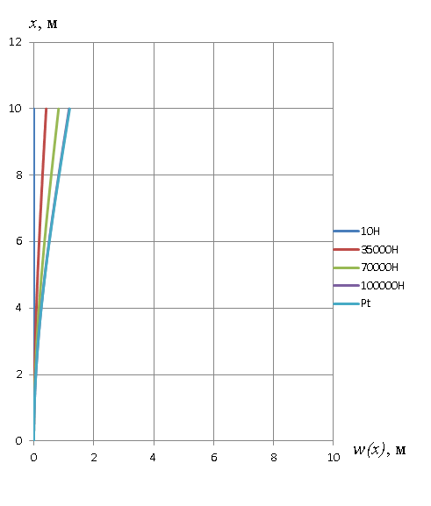
Рис.3 Изменение прогиба по длине балки при различных $P$.

Упруго-пластический изгиб с одной зоной пластичности

При $P∈[P_{t};P_{*}]$ в балке присутствует одна зона пластичности в области растяжения при 0$≤x≤x_{1}$.
Определим значение $P_{*}$ при различных значениях $d$. Для этого подставим (19) в (24) при $x=0$. В табл.3 представлены результаты расчета $P_{*}$ и $M_{*}$.
Таблица 3. Расчет $P_{*}$ и $M_{*}$ при различных d
d | 1,0 | 1,1 | 1,2 | 1,3
$M_{*}$ МПа$*м^{3}$ | 1,013 | 1,109 | 1,198 | 1,278
$P_{*}$ МН | 0,101 | 0,111 | 0,120 | 0,128

Дифференциальное уравнение для данного случая имеет вид:
$$\frac{d^{2}w}{d^{2}x}=\left\{\begin{aligned}\frac{3P\left(L-x\right)}{2h^{3}bE} \\ \frac{σ_{t}}{Eh{\left(\frac{3}{2}-\frac{3P(L-x)}{4bσ_{t}h^{2}}\right)}^{2}}\end{aligned}\right.$$
при $x_{1}≤x≤L$
при 0$≤x≤x_{1}$

(30)

Решение (30) представимо в виде:
$$w\left(x\right)=\left\{\begin{aligned}\frac{3P}{4bEh^{3}}*\left(Lx^{2}-\frac{x^{3}}{3}\right)+C_{1}x+C_{2} \\ \frac{-κ_{0}}{{\tilde{b}}^{2}}\ln\left(1+\frac{\tilde{b}}{a}x\right)+\frac{κ_{0}x}{a\tilde{b}}\end{aligned}\right.$$
при 0$≤x≤x_{1}$
при $x_{1}≤x≤L$

(31)

где $\tilde{b}=\frac{3P}{4M_{0}}$,$a=\frac{3}{2}-\frac{3PL}{4M_{0}}$, $κ_{0}=\frac{σ_{t}}{Eh}$, $M_{0}=bσ_{t}h^{2}$.
Константы интегрирования $C_{1}$, $C_{2}$ определяются из условий непрерывности функции прогиба и функции угла поворота сечения ( «склейки» решений):
$$w_{у}\left(x_{1}\right)=w_{1п}\left(x_{1}\right) ; \frac{dw_{у}}{dx}\left(x_{1}\right)=\frac{dw_{1п}}{dx}\left(x_{1}\right)$$
(32)
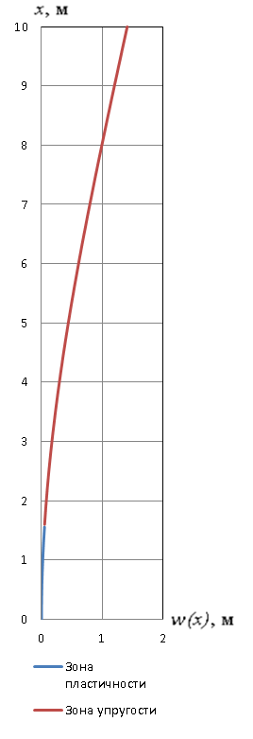
Значение $x_{1}$ определяется из (24), при условии $M=M_{*}$ и $x=x_{1}$. Получаем, что $x_{1}=1,56м$- длина пластической зоны в области растяжении.
Рис.4 Изменение прогиба по длине балки при $P=0.115 МН$.

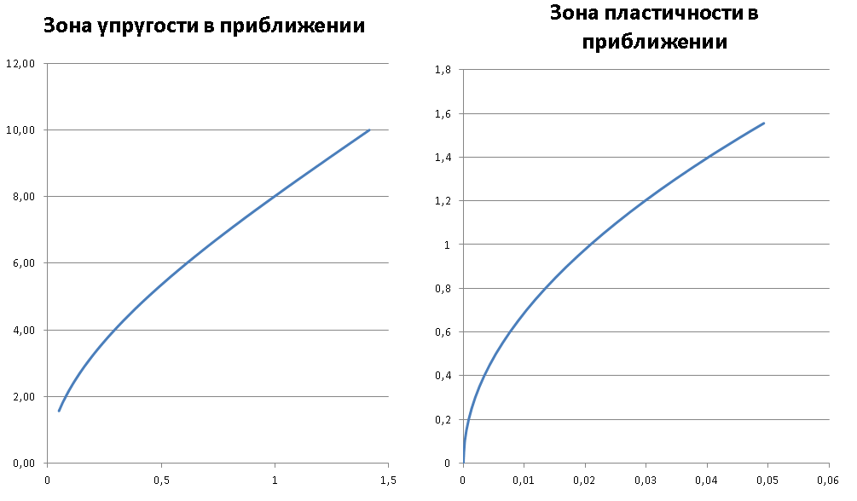
Рис.5 Зона упругости в приближении
Рис.6 Зона пластичности в приближении

На приведенных рисунках можно проанализировать, как ведет себя балка при упругом изгибе и в зоне упруго-пластического изгиба.
Видно, что на левом рисунке изменение кривизны происходит практически по линейному закону, следовательно, кривизна практически постоянна и балка смещается, как единое целое, поворачиваясь вокруг точки $x_{1}$. В упруго-пластической части на правом рисунке видно, что кривизна меняется существенно.

Случай с двумя зонами пластичности

При $P∈[P_{*};P_{k}]$ в балке присутствуют три участка с принципиально различными НДС.
Определим значение $P_{k}$ при различных значениях $d$. Для этого подставим ($M_{k}$) в $(M\left(x\right)=P(L-x)$) при $x=0$. В таблице 4 представлены результаты расчета $P_{k*}$ и $M_{k}$.
Таблица 4. Расчет $P_{k}$ и $M_{k}$ при различных d
d | 1,0 | 1,1 | 1,2 | 1,3
$M_{k}$ МПа$*м^{3}$ | 1,518 | 1,591 | 1,657 | 1,717
$P_{k}$ МН | 0,152 | 0,159 | 0,166 | 0,172

Дифференциальное уравнение для данного случая имеет вид:
$$\frac{d^{2}w}{d^{2}x}=\left\{\begin{aligned}\frac{3P\left(L-x\right)}{2h^{3}bE} \\ \frac{σ_{t}}{Eh{\left(\frac{3}{2}-\frac{3P(L-x)}{4bσ_{t}h^{2}}\right)}^{2}} \\ {(1+d)}^{\frac{3}{2}}{(\frac{48d}{d+1}-\frac{24P(L-x)}{bσ_{t}h^{2}})}^{-\frac{1}{2}}\frac{σ_{t}}{Eh}\end{aligned}\right.$$
$$x_{1}≤x≤L,$$
0$≤x≤x_{2}.$
$$x_{2}≤x≤x_{1},$$
(33)
Решив дифференциальное уравнение (33), получим:
(34)
$$w\left(x\right)=\left\{\begin{aligned}\frac{3P}{4bEh^{3}}×\left(Lx^{2}-\frac{x^{3}}{3}\right)+C_{5}x+C_{6} \\ \frac{-κ_{0}}{{\tilde{b}}^{2}}\ln\left(1+\frac{\tilde{b}}{a}x\right)+\frac{κ_{0}x}{a\tilde{b}}+C_{3}x+C_{4} \\ \frac{4a_{1}{(b_{1}+c_{1}x)}^{\frac{3}{2}}-4a_{1}{b_{1}}^{3}}{3{c_{1}}^{2}}-\frac{2a_{1}\sqrt{b_{1}}x}{c_{1}}\end{aligned}\right.$$
$x_{1}≤x≤L$,
0$≤x≤x_{2.}$
$$x_{2}≤x≤x_{1,}$$
где $\tilde{b}=\frac{3P}{4M_{0}}$,$a=\frac{3}{2}-\frac{3PL}{4M_{0}}$, $κ_{0}=\frac{σ_{t}}{Eh}$, $M_{0}=bσ_{t}h^{2}$, $a_{1}=κ_{0}{(1+d)}^{\frac{3}{2}}$,$b_{1}=\frac{48d}{d+1}-\frac{24PL}{M_{0}}$, $c_{1}=\frac{24P}{4M_{0}}$.
Константы интегрирования $C_{3}$, $C_{4}$, $C_{5}$, $C_{6}$ определяются из условия склейки решений:
(35)
$$w_{2п}\left(x_{1}\right)=w_{1п}\left(x_{1}\right)$$
$$\frac{dw_{2п}}{dx}\left(x_{1}\right)=\frac{dw_{1п}}{dx}\left(x_{1}\right)$$
$$w_{у}\left(x_{2}\right)=w_{1п}\left(x_{2}\right)$$
$$\frac{dw_{у}}{dx}\left(x_{2}\right)=\frac{dw_{1п}}{dx}\left(x_{2}\right)$$
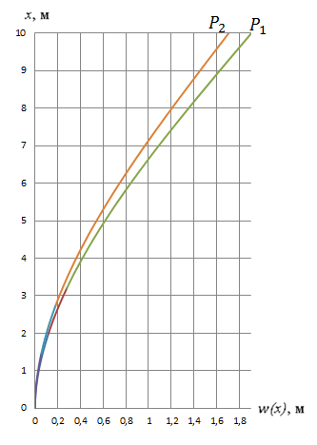
Рис.7 Изменение прогиба по длине балки при${ P}_{1}=0.150 МН$ и $P_{2}=0.140 МН$.

На приведенном графике видно, что при увеличении нагрузки происходит рост пластических зон и итогового прогиба.
$$P_{1}=0,150 МНP_{2}=0,140 МН$$
Таким образом, задача нахождения прогиба при упруго-пластическом изгибе вертикальной балки без учета собственного веса, защемлённой на нижнем конце, решена полностью.

Устойчивость вертикальной балки под действием собственного веса

Примем систему координат по рис.8. Обозначим силу веса, приходящуюся на
единицу длины, через p. В сечении x сжимающая сила равна P_{x} = px, а поперечная сила
Q = P_{x}$\frac{dw}{dx}$= px$\frac{dw}{dx}$ (36)

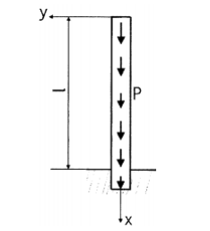
Рис.8 Устойчивость под влиянием собственного веса.

Дифференциальное уравнение изогнутой оси имеет вид
El$\frac{d^{2}w}{{dx}^{2}}$= $-$Pw (37)
После дифференцирования уравнение примет вид:
El$\frac{d^{3}w}{{dx}^{3}}$+ px$\frac{dw}{dx}$=0 (38)
M=$-$ El$\frac{d^{2}w}{{dx}^{2}}$=0 при x=0 (39)
$\frac{dw}{dx}$=0 при x=L (40)
Решение данной задачи приведено Тимошенко С. П.
p_{кр}= 7,84 $\frac{El}{L^{3}}$ (41)
Удельный вес в нашем примере
𝛾=78 × 10³ 𝐻/м³ (42)
а критический удельный вес
𝛾_{кр}=55 × 10⁵ 𝐻/м³ (43)
Введем понятие приведенной нагрузки, понимая под этим силу $\overline{P}$, сосредоточенную у свободного конца и эквивалентную распределенной нагрузке в задаче устойчивости.
$\overline{P}$ =$\frac{1}{3,18}$px= 1 × 10⁴ 𝐻 (44)– приведенная нагрузка от собственного веса
${\overline{P}}_{кр}$ =$\frac{1}{3,18}$ 𝛾_{кр} *2ℎ𝑏𝐿 = 69 × 10⁴𝐻 (45) – критическая приведенная нагрузка
Найдем какую максимальную вертикальную силу, приложенную к свободному концу, сможет выдержать балка прежде, чем потечь.
𝑃_{𝑚𝑎𝑥} = 𝑆𝜎_{𝑠} = 30 × 10⁶𝐻 (46)
Видно, что балка потеряет устойчивость раньше, чем появятся пластические
деформации вблизи заделки от вертикальной нагрузки.
Найдем какую полезную нагрузку может нести конструкция.
${\overline{P}}_{кр}$ −$\overline{P}$=68 × 10⁴𝐻 (47) -таким образом, балка выдержит 68 тонн.
Заключение
Построенная математическая модель позволяет изучить напряженно-деформированное состояние балки прямоугольной формы из сложного по физическим свойствам материала. Метод нахождения кривизны для разных состояний балки можно использовать при изгибе горизонтальных консолей из SD-материалов.
Оценка влияния веса показала незначительное уменьшение критического момента появления пластического шарнира. Таким образом, влиянием дополнительного изгибающего момента можно пренебречь и сильно облегчить решение задачи.
Одновременно остается вопрос о влиянии веса на поперечные напряжения в нижней части балки, т.е. вблизи заделки. Учет этих напряжений может существенно изменить напряженное состояние балки, а значит, и изменить порядок появления и развития пластических областей. Возникает необходимость дополнительного исследования о границах применимости одномерной модели при изгибе.

Список литературы
[1] Хилл Р. Математическая теория пластичности. М.: Гостехиздат, 1956. 407 с.
[2] Доннелл Л. Г. Балки, пластины и оболочки. М.: Наука, 1982. 567 с
[3] Трещёв А. А. Анизотропные пластины и оболочки из разносопротивляющихся материалов. Москва; Тула: РААСН. ТулГУ, 2007. 160 с.
[4] Ломакин Е. В., Мельников А. М. Пластическое плоское напряженное состояние тел, свойства которых зависят от вида напряженного состояния // Вычислительная механика сплошных сред. 2009. Т. 2, No 2. С. 48–64.
[5] Рыбакина О. Г. Критерий текучести анизотропного материала, обла-
дающего эффектом SD. Исследования по упругости и пластичности //Вестн. Ленингр. ун-та. 1982, No 14. C. 132–142.
[6] Унксов Е. П., Овчинников А. Г. Теория пластических деформаций металлов. М.: Машиностроение, 1983. 598 с.
[7] Kulawinski D., Nagel K., Henkel S., Hubner P., Kuna M., Biermann H. Characterization of stress-strain behavior of a cast TRIP steel under different biaxial planar load rations // Engineering Fracture Mechanics. Vol. 78, 2011. P. 1684–1695.
[8] Ильюшин А.А., Пластичность : Основы общ. мат. теории / Акад. наук СССР. Отд-ние техн. наук. - Москва : Изд-во Акад. наук СССР, 1963. -271 с.
[9] Павилайнен Г. В. К вопросу упруго-пластического деформирования конструкций // Вестн. Ленингр. ун-та. Сер. 1. 1992. Вып. 1. С. 70–75.
[10] Юшин Р.Ю. О возможности учета пластической анизотропии при изгибе круглых пластин // Вестн. С.-Петерб. ун-та. Сер. 1. 2010. Вып. 1. С. 134—140.
[11] Bauer S. M., Filippov S. B., Smirnov A. L., Tovstik P. E. Asymptotic methods in mechanics with applications to thin shells and plates // Asymptotic Methods in Mechanics. CRM Proc. & Lecture Notes. 1993. Vol. 3. P. 3–141.
[12] Качанов Л. М. Основы теории пластичности. М.: Гостехиздат, 1956. 324 с.
[13] Тимошенко С.П., Теория упругости / Пер. с англ. М.И. Рейтмана; Под ред. Г.С. Шапиро. - Москва : Наука, 1975. - 575 с.
[14] Павилайнен Г. В., Бембеева А. И., Канин М. С. Упруго-пластический изгиб разнопрочных балок // Вестн. С.-Петерб. ун-та. Сер. 1. 2014. Т. 1(59). Вып. 2. С. 284—291.

